Как выглядит триллион долларов

План стимулирования американской экономики, принятый американским президентом Бараком Обамой, предполагает инвестиции примерно в 1 триллион долларов. Как выглядит такая куча денег наличными? Как слон? Как дом? Смотрите сами.

Автор сайта PageTutor.com взял программу Google Sketchup и смоделировал, как выглядел бы 1 триллион долларов наличными.
Всем знакома купюра в 100 долларов.
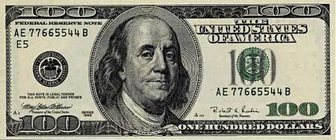
Пачка из 100 купюр стоит 10 тысяч долларов - ее толщина около 1,27 см.
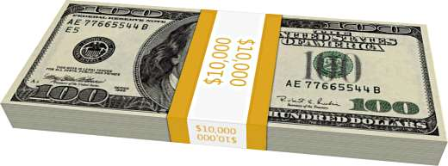

Как ни удивительно, но 1 миллион долларов - это всего лишь такая небольшая кучка (100 пачек по 10 тысяч долларов). Миллион можно сложить в пакет из супермаркета.
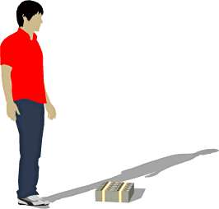
Если 1 миллион выглядел неубедительно, то 100 миллионов - это уже внушительно, они почти впомещаются на стандартную складскую палету.
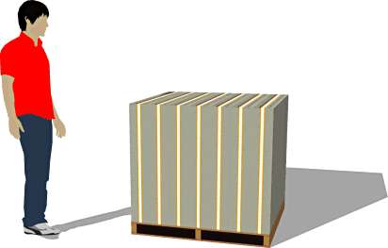
Теперь 1 миллиард - это уже похоже на ДЕНЬГИ.
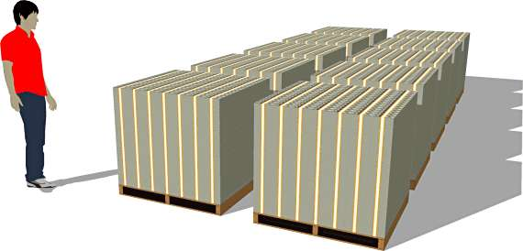
Ну хорошо, а что такое триллион?
Это миллион миллионов.
Это тысяча миллиардов.
Это примерно по 6 тысяч долларов на каждого жителя России, например.
Как это выглядит?
Приготовьтесь.
Это внушает....
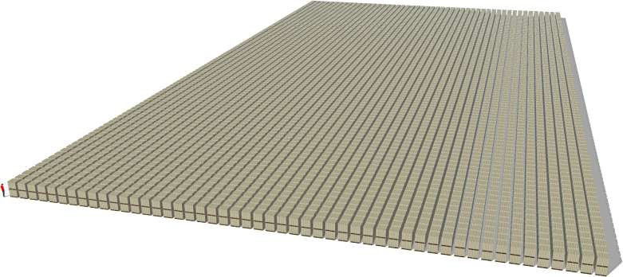
И заметьте - палеты тут в два этажа.

